台北市立松山高中102學年度第一學期 高三第二次期中考 數學科(社會組) 試題
班級 座號 姓名
- 多重選擇題(每題6分，全部答對得6分，答錯一個選項得4分，答錯兩個選
項得2分，答錯三個或三個選項以上不給分，共30分。)
1. 在重複丟一枚均勻硬幣 10 次的試驗中，下列敘述何者是正確的？
(1) 第 10 次出現正面的機率為 。
(2) 恰出現 5 次正面的機率為 。
(3) 出現 6 次正面的機率等於出現 4 次正面的機率。
(4) 出現正面次數的期望值為 5 次。
(5) 出現正面次數的標準差為 次。

2. 某農民生產的牛奶蜜棗，利用機器篩選出的特優級品中發現每顆蜜棗的重量呈現平均值為300克，標準差為10克的常態分布，下列敘述何者正確？
(1) 任取一特優級品蜜棗，其重量未超過280克的比例為5% 。
(2) 重量介於300克與310克之間的蜜棗比例約為34%。
(3) 若平均值減少，標準差不變，則重量超過280克的特優級品蜜棗的比例一定會減少。
(4) 若平均值不變，標準差變大，則重量超過280克的特優級品蜜棗的比例一定會增加。
(5) 農民改良篩選機器，希望將每顆特優級品蜜棗重量的標準差壓低至5克，且重量呈現平均值不變（仍為300克）的常態分布。若此目標達成，則重量超過280克的特優級品蜜棗比例將大於99.85% 。

3. 甲乙丙三人投擲一枚不均勻的硬幣各若干次（每人投擲次數可不相同），在各自選定的信心水準之下﹐
作擲出正面機率的信賴區間圖形如下（其中乙和丙的區間長度相同），下列何者正確﹖
甲
乙
丙
0
1
0.5
0.3
0.7
p
(1) 丙擲出正面的比率最大。
(2) 甲的抽樣誤差最大。
(3) 若投擲次數相同，則甲的信心水準比丙低。
(4) 若信心水準相同，則甲的投擲次數比丙少。
(5) 若信心水準相同，則乙的投擲次數比丙多。

4. 台北市以問卷調查市民對「免費搭乘公車」議題的支持度，回收有效問卷1000張，其中贊成
者720張，在95%的信心水準下，誤差為正負2%，試問下列敘述何者正確？
(1)這次調查的95%信賴區間為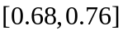 。
(2)調查報告顯示，此次調查所得信賴區間有95%的機率包含真正贊成的市民比例。
(3)若重複作100次調查，所得到的100個信賴區間中，約有95個包含真正贊成的市民比例。
(4)再次進行問卷調查，並增加調查人數達原人數的四倍，則95%的信賴區間寬度會減半。
(5)在同樣的條件下，增加信心水準，抽樣誤差會提高。

5. 全班每位同學都進行一項投擲骰子的試驗：每次都同時投擲2個公正的骰子，把至少出現一
個3點的情形稱為成功情形，若成功的機率為且每個人均重複投擲2個公正的骰子100次。
設隨機變數X 是每人擲出成功情形的次數，下列敘述何者正確？
- =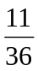
- P(X=k)=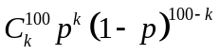
(3) 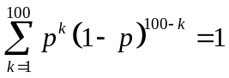
(4) 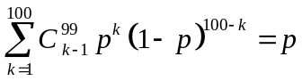
(5) P(X=30)< P(X=31)

- 填充題(每格5分，共70分。)
- 已知小松在籃球賽中罰球的命中率為。假設每次罰球的結果都是獨立的情形下，試求
(1)小松4次罰球中恰投中2次的機率
(2)連續罰球45次，求投進次數的期望值
(3)連續罰球45次，求投進次數的標準差

2. 有6題五選一的單選題，不經思考任意亂猜，試問至少需要猜 題才使其猜
對題數的期望值大於等於1。

3. 擲一個公正的骰子180次，以隨機變數表示出現6點的比率，若的期望值為a ，的標
準差為b，則 a + b= 。

4. 若X ~ N(50,16)，且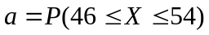，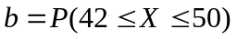，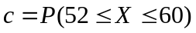，試比較a, b, c的大小關係 。

5. 某工廠依過去生產經驗得知，其貨品約有 是不良品。今生產一批貨品共 3750 個，試求
不良品個數介於126個與138個之間的機率為 。

6. 某研究單位發表﹕我們有95%的信心認為全國小學生近視的比率在45%到55%之間。
(1)此研究共調查了 位小學生。
(2)本次調查全國小學生近視比率的68%信賴區間為 。

7. 班聯會調查宣稱，全校同學同意「全面開放訂購外食」的比率達70%。此次調查在95%的
信心水準及抽樣誤差4個百分點的條件下，則應隨機抽樣 人。

8. 為講解信賴區間與信心水準，數學老師請全班40位同學使用老師提供的亂數表模擬投擲一均勻硬幣16次，模擬過程為隨機指定給每位同學亂數表的某一列，該列從左到右取16個數字，如數字為偶數(0,2,4,6,8)代表硬幣正面，而數字為奇數(1,3,5,7,9)代表硬幣反面，小松被指定查表方式從第4列第10行開始，向右取樣16次，試問
(1) 小松由所得數據估計該硬幣出現正面的機率為 。
(2) 小松計算該硬幣出現正面比例的99.7%信賴區間之抽樣誤差為 。

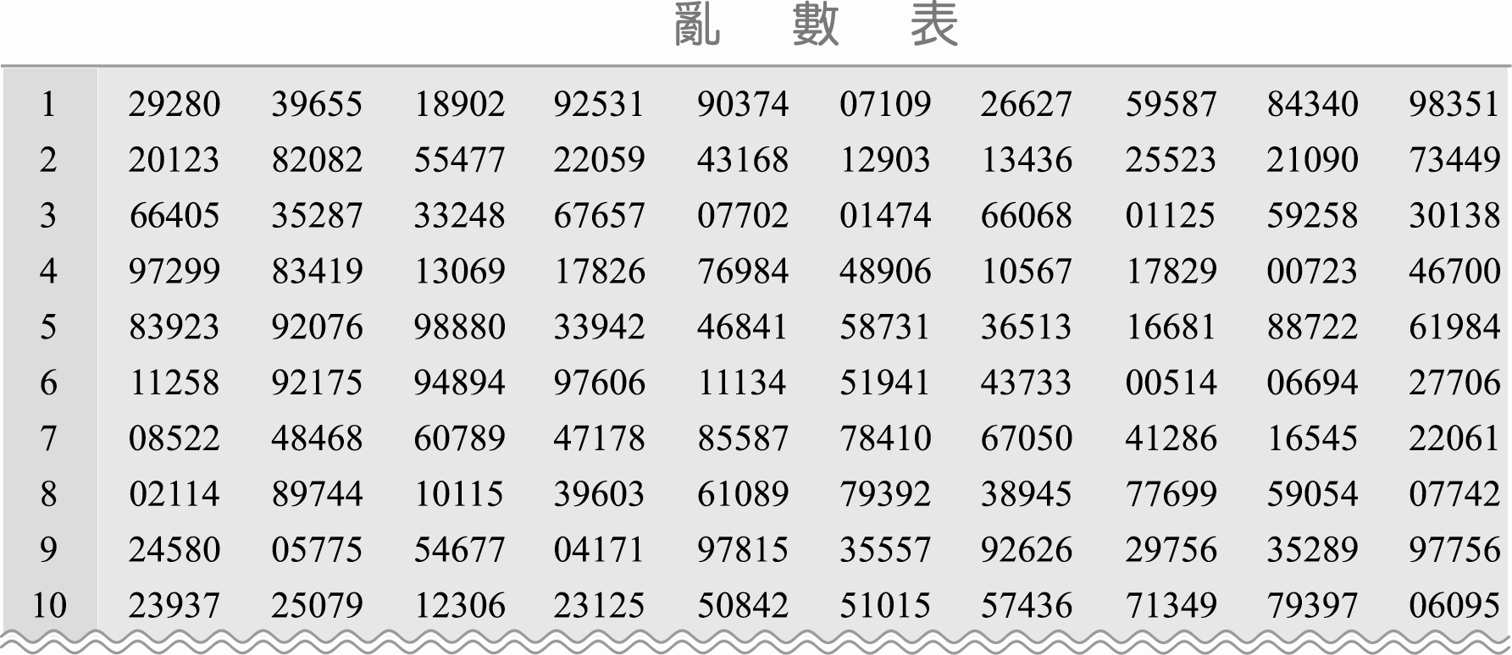

9. 消保官抽測市售泡麵576包，公布有36%的泡麵每包含鈉量超過成人每日建議量。試問此項調
查的信心水準為 時，其抽樣誤差為2個百分點。

10. 某人想了解某地區擁有手機的人的比率p有多少，他想要信心水準為95%，而抽樣誤差在
0.01之內，請問他至少需要調查 人。

台北市立松山高中102學年度第一學期 高三第二次期中考 數學科(社會組)答案卷
班級 座號 姓名
- 多重選擇題(每題6分，全部答對得6分，答錯一個選項得4分，答錯兩個選
項得2分，答錯三個或三個選項以上不給分，共30分。)
1. | 2. | 3. | 4. | 5.

二、填充題(每格5分，共70分。)
1.(1) | 1.(2) | 1.(3) | 2. | 3.
4. | 5. | 6.(1) | 6.(2) | 7.
8.(1) | 8.(2) | 9. | 10.

台北市立松山高中102學年度第一學期 高三第二次期中考 數學科(社會組)答案卷
班級 座號 姓名
- 多重選擇題(每題6分，全部答對得6分，答錯一個選項得4分，答錯兩個選
項得2分，答錯三個或三個選項以上不給分，共30分。)
1. | 2. | 3. | 4. | 5.
(1)(3)(4) | (2)(3)(5) | (1)(2)(4)(5) | (3)(5) | (1)(2)(4)

- 填充題(每格5分，共70分。)
1.(1) | 1.(2) | 1.(3) | 2. | 3.
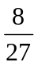 | 30 | 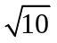 | 5 | 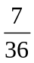
4. | 5. | 6.(1) | 6.(2) | 7.
a > b> c | 0.135 | 400 | [0.475,0.525] | 525
8.(1) | 8.(2) | 9. | 10.
0.5 |  | 68% | 10000

